美丽大北海网站说明：

本网站由六个页面组成：



网站主要色调为黑白灰，给人一种简洁明了、赏心悦目的感觉。

网站所有页面框架结构都为头部、内容、底部，只是不同网页内容不同。

1. 首页：

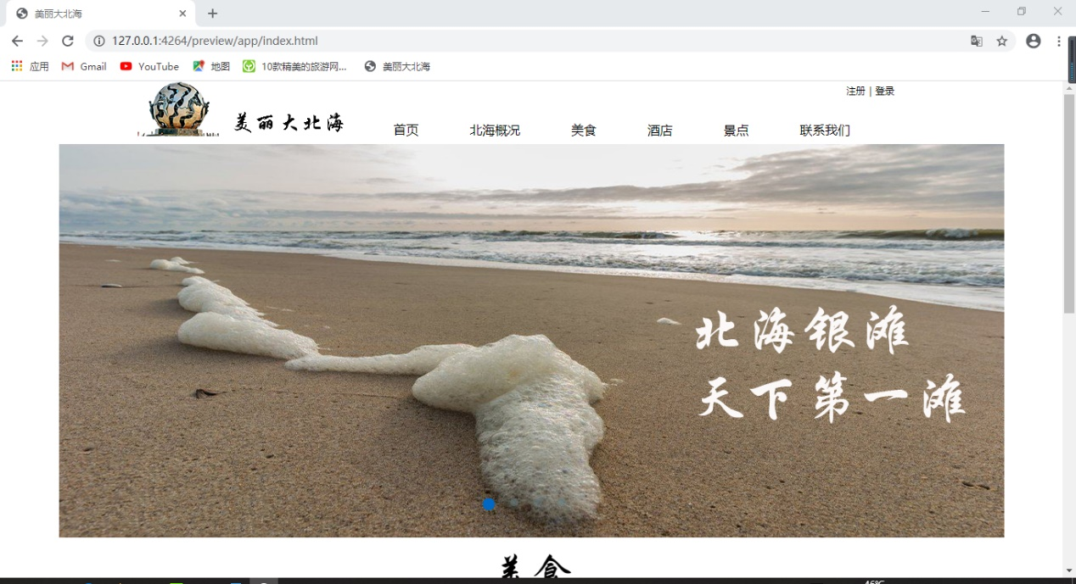

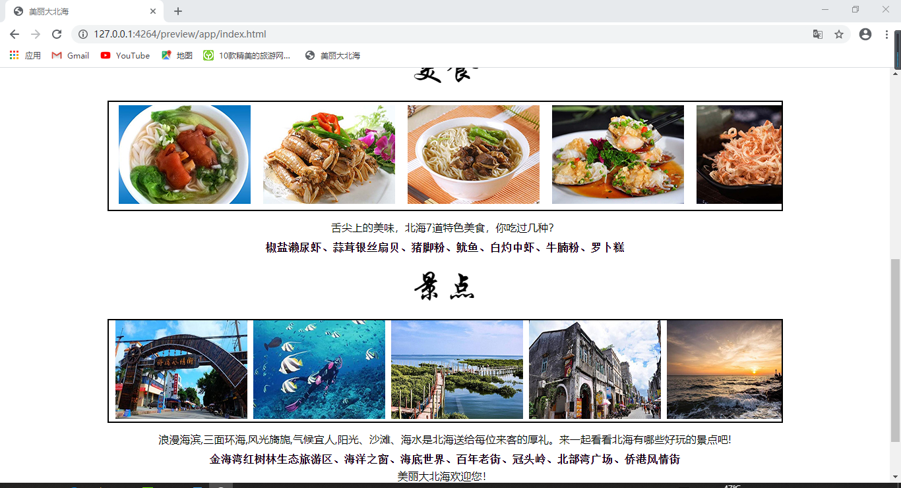

主要技术：

四张大图定时切换和图片轮播以及轮播图片鼠标移上去可以实现放大效果，视频展示

特色说明：

我将美丽大北海定义为一个旅游网站，而作为一个旅游网站，吸引顾客的首先就是风景和美食，人们去旅游的目的也是如此，看当地风景，品尝当地美食。刚进如页面还会有弹窗提示，欢迎来到美丽大北海！

1. 北海概况：

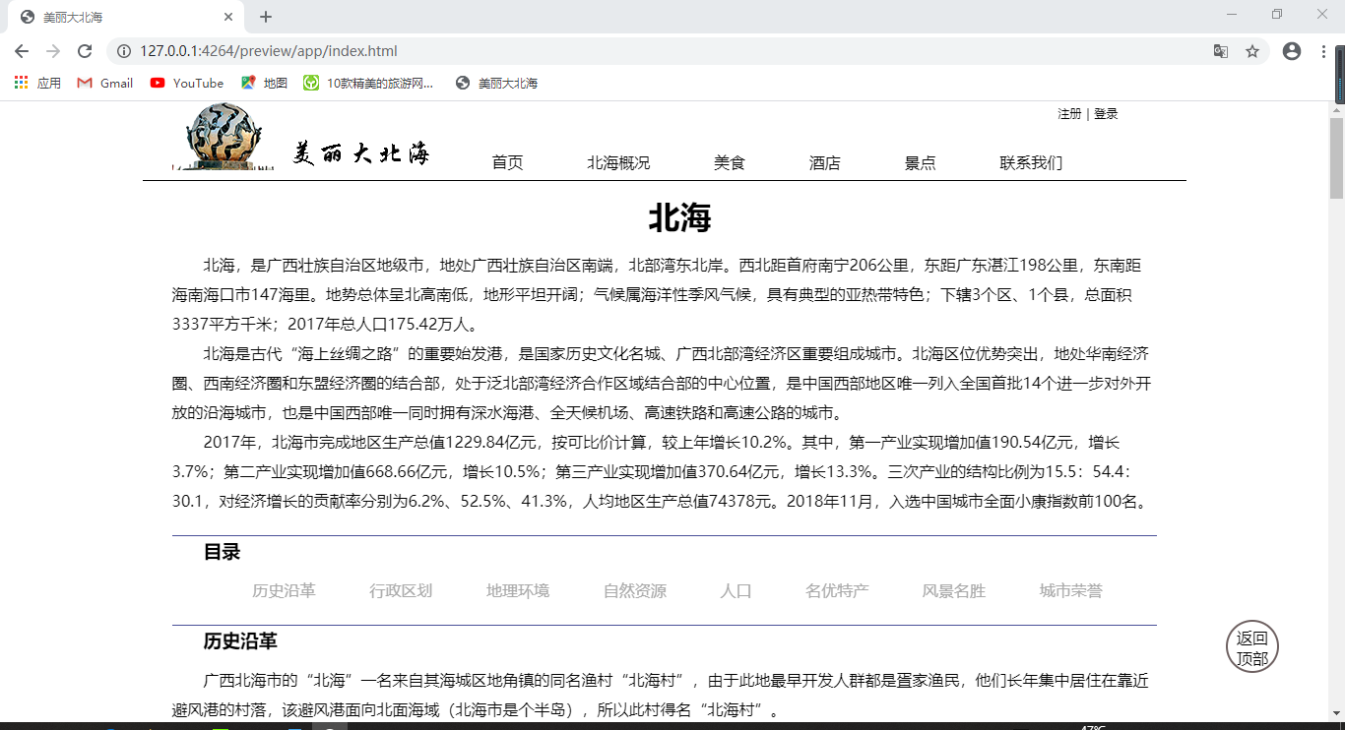

主要技术：

目录定位以及返回顶部

特色说明：

这个网页主要是帮助用户简单了解北海的发展历程，我个人感觉看文字在脑海里构建画面比我放一张用户可能不满意的图片更合适，所以一张图都没放，让用户先根据简介在脑海中构建出对北海的想象，再身临其境去感受，更容易留下深刻的印象。

1. 美食：

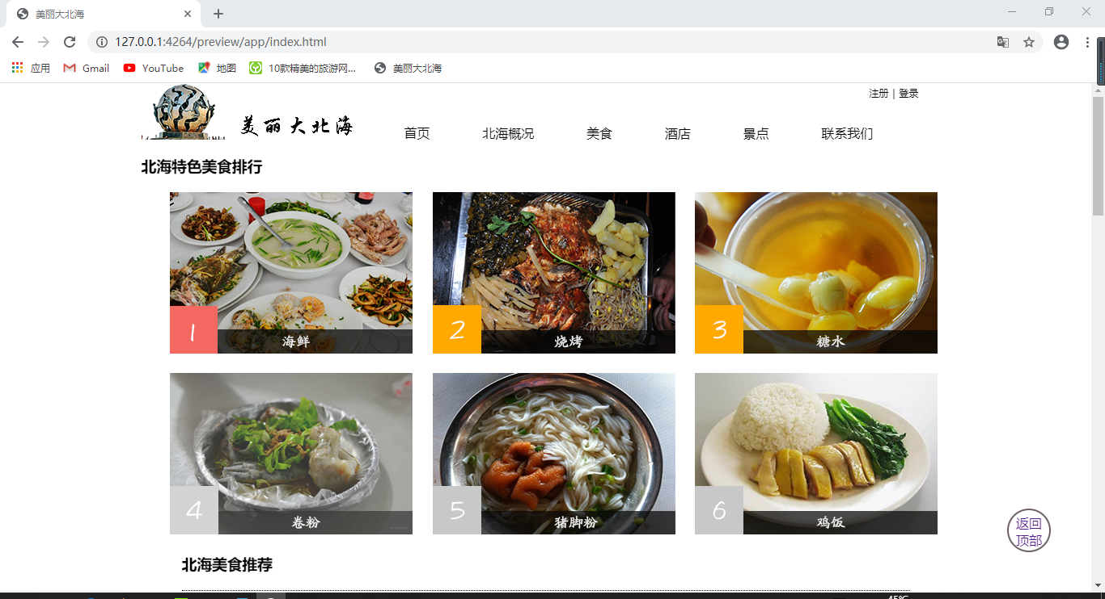

主要技术：

鼠标移动到图片上时可以产生放大和加蒙版的效果

特色说明：

先列出北海美食中最吸引顾客的六个部分，再详细描述了一部分美食，从名称到顾客评价，让人有食欲大开的冲动。

1. 酒店：

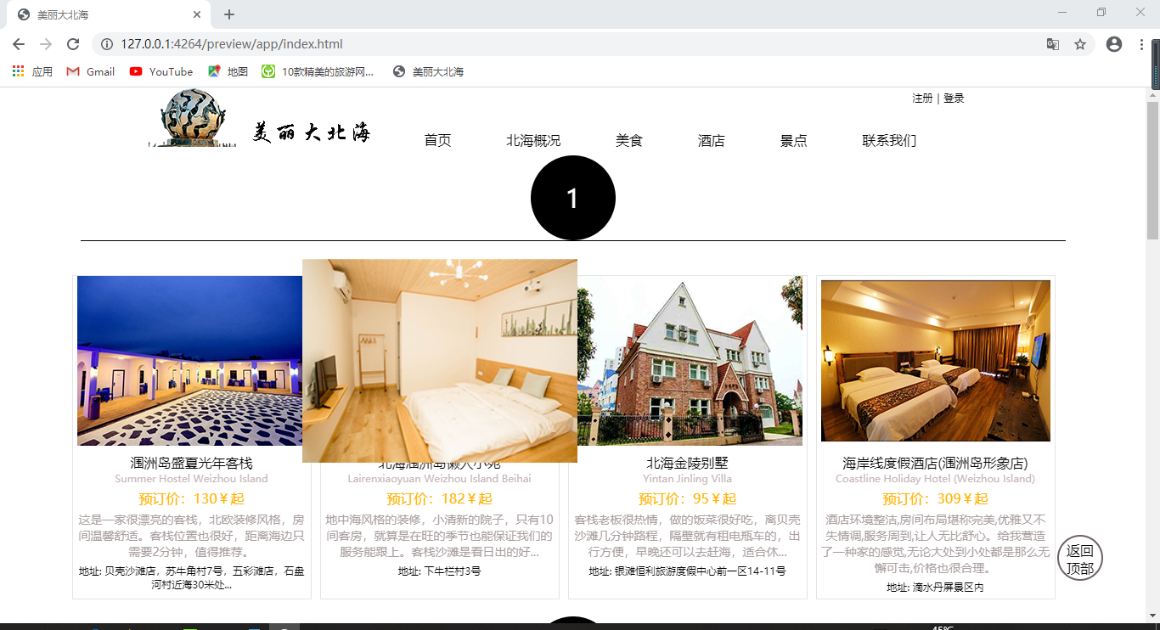

主要技术：

鼠标移动到图片上时可以产生放大的效果

特色说明：

旅游时在当地住下来更能体验旅游的乐趣所在，我用四个板块列举了一些著名酒店和民宿，让不同阶层的消费者都可以找到合适的居住地。

1. 景色：

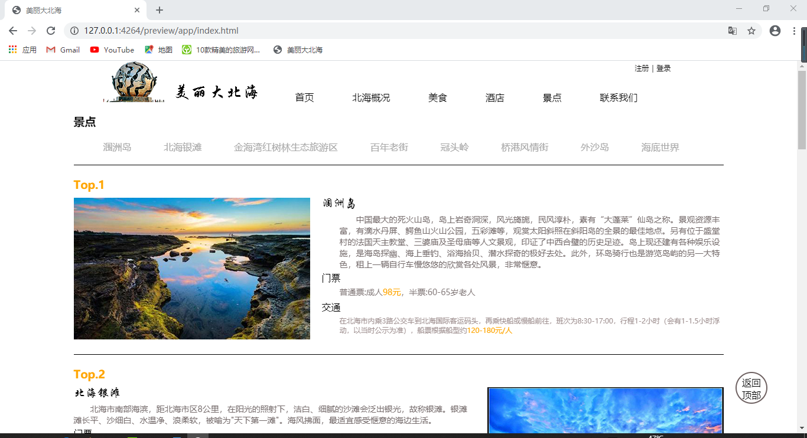

主要技术：

鼠标移动到图片上时可以产生加蒙版的效果以及目录定位

特色说明：

列举了八个北海著名景点，并简单介绍了景点的由来以及景点的门票和如何通过公交车去景点，图文并茂，给用户留下深刻印象。

1. 联系我们：

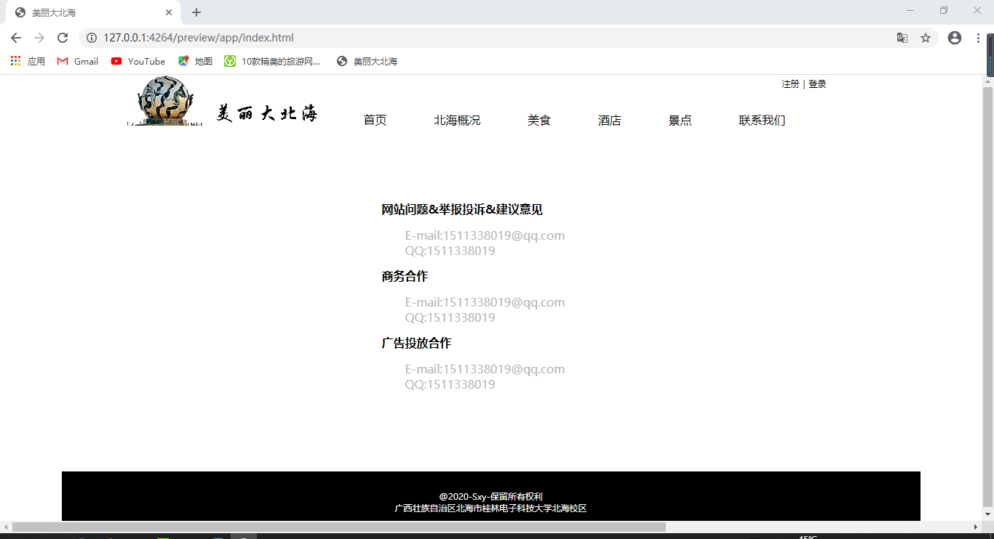

主要就是留下作者的邮箱和联系方式

1. 右上角的登录和注册，通过prompt实现，注册框不能出现空格，否则会报错，登录还有些问题，多次修改无果，请老师指正！还有一个小彩蛋，点击“|”会出现的页面。

181203010834 孙晓阳